Рыбоводство и рыболовство. № 3-4. 1996. С. 16.

Подушка С.Б., Шебанин В.М.
«ЛИШНЯЯ» ПАРА ПЛАВНИКОВ У СИБИРСКОГО ОСЕТРА

В литературе имеются многочисленные описания всевозможных аномалий и уродств, встречающихся у рыб, в том числе и у осетровых. Рыбы с аномалиями обнаруживаются как в природных популяциях, так и в рыбоводных хозяйствах. Обычно ненормальности строения выражаются в неправильном развитии, недоразвитии или полном отсутствии какого-либо органа. Так, у осетровых известны экземпляры с искривленным телом, загнутыми или укороченными плавниками, недоразвитыми жаберными крышками, без рта, глаз, усиков и т.д. Гораздо реже отмечаются случаи удвоения органов. Именно с такой аномалией столкнулись мы при выращивании сеголетков сибирского (ленского) осетра в рыбоводном цехе Алексинского химического комбината. Около 5 % всех рыб данной партии имели дополнительную пару плавников на брюхе примерно посередине между грудными и брюшными плавниками. Наблюдалось большое разнообразие по степени выраженности этого признака у отдельных особей: в одних случаях добавочные плавники были зачаточными, в других – хорошо развитыми. На фото изображен сеголеток осетра, у которого "лишние" плавники развиты наиболее мощно и по размерам превосходят грудные.
По всей вероятности, отмеченная аномалия относится к группе так называемых фенодевиантов – очень изменчивых по проявлению и частоте встречающихся отклонений от нормы, которые рассматривают как показатель ослабления генетической конституции (Кирпичников, 1979). У ленского осетра появление фенодевиантов, по-видимому, связано со слишком близким инбридингом: при его разведении в тепловодных хозяйствах в течение трех поколений использовалось относительно небольшое число близкородственных производителей.

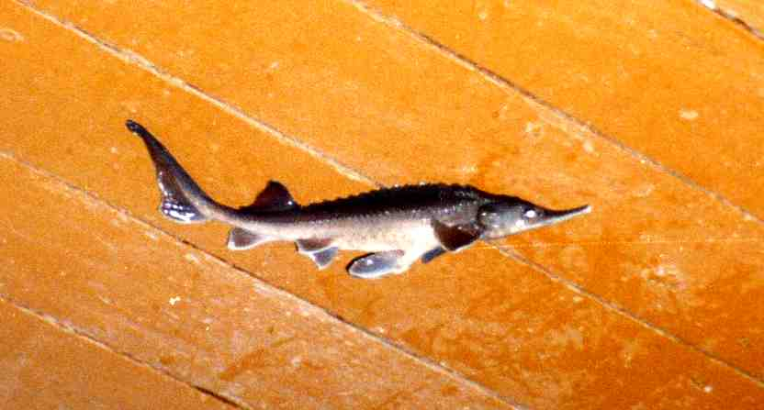 | 